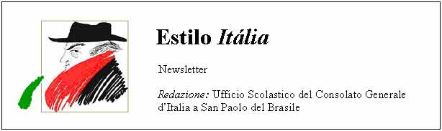
Quindicinale. N° 067 – Lunedì 25 agosto 2008.
Estilo Itália promuove la conoscenza della lingua italiana nelle scuole del Brasile. Il suo logo è una famosa autocaricatura di Federico Fellini. Per ricevere la newsletter inviare un messaggio a dirdidattica.sanpaolo@esteri.it con oggetto Estilo Itália, indicando il nome completo e i recapiti. Per cancellarsi inviare un messaggio bianco con oggetto Remove. Per scaricare i numeri arretrati: http://www.povo.it/estiloitalia/. Per scaricare lo speciale con risorse didattiche gratuite, cliccare qui.

>>><><><><><><><><><><><<<
 | PECHINO. La nuotatrice italiana Federica Pellegrini sembra una ragazzina che sgranocchia un biscotto. Qui la vediamo con l’oro conquistato a Pechino nella specialità dei 200 m. stile libero. Eliminata in batteria nei 400, si è riscattata vincendo la gara e stabilendo il nuovo record mondiale. Le Olimpiadi si sono concluse con il successo della Cina, che ha totalizzato più medaglie. I risultati sono disponibili nel sito web ufficiale, in cinese, inglese, francese, spagnolo, arabo. Per un bilancio dei risultati conseguiti dagli atleti azzurri basta entrare nel sito web in lingua italiana. Ed ecco quello per il Brasile.

>>><><><><><><><><><><><<<
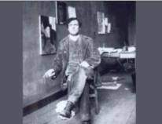 | ARTISTI ITALIANI. Fino a tutto il 2009 ci sarà tempo per seguire l’«anno di Modigliani», un programma culturale dedicato al soggiorno parigino del grande pittore livornese (1884-1920). L’iniziativa si propone di presentare alcuni inediti degli Archivi Modigliani, rientrati di recente in Italia. La prima mostra è stata organizzata a Roma, la seconda a Giulianova in provincia di Teramo. A sinistra, Amedeo Modigliani in una foto di Paul Guillaume. Modigliani, a sua volta, dedicò a Paul Guillaume uno dei suoi più famosi ritratti.

>>><><><><><><><><><><><<<
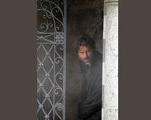 | MISTERI. Chi era lo «smemorato di Collegno»? Il tipografo Bruneri o il professor Canella? Questo episodio di cronaca, che appassionò l’Italia nel 1927, ebbe per protoganista un uomo di cui non si conosceva l’identità. Luigi Pirandello si ispirò all’accaduto nella commedia «Come tu mi vuoi». Nel 1981 Leonardo Sciascia ritornò sul caso con «Il teatro della memoria». Oggi che la letteratura ha ceduto il passo alla multimedialità, lo Smemorato di Collegno è il protagonista di una miniserie in due puntate prodotta da Rai Uno.

>>><><><><><><><><><><><<<
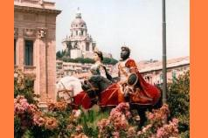 | FERRAGOSTO. Si celebra il 15 agosto, specie a Roma, ma non solo. Qui vediamo la variante di Messina, con le statue di Grifone e Mata portate in processione. La festa, che in antico era pagana, prende il nome dalle Feriae Augusti, disposte da Ottaviano Augusto nel sesto mese del calendario romano, poi detto «agosto». Il Ferragosto oggi è assimilato alla festa cattolica dell’Assunzione. Il Palio dell’Assunta, a Siena, è espressione delle due componenti, pagana e cattolica.

>>><><><><><><><><><><><<<
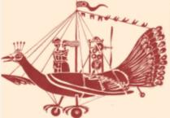 | MACCHINE VOLANTI 1. «Un rapaz muito engenhoso que raptou uma princesa num pavão misterioso». Questa storia nordestina d’amore e d’avventura, elaborata in versi da João Melchíades Ferreira (1869-1933), è tra le più popolari della literatura de cordel. Samir, innamoratosi della principessa Cilene prigioniera del padre, la rapisce grazie al pavone misterioso. Un cartone animato dedicato al tema è stato proposto negli “incontri di cultura popolare” organizzati dal 12 al 24 agosto a São Bernardo do Campo (San Paolo).

>>><><><><><><><><><><><<<
 | MACCHINE VOLANTI 2. Su San Paolo volteggiano moltissimi elicotteri. Grazie a Youtube possiamo farci un’idea della metropoli vista dall’alto: Campo di Marte, il Tietê, l’Avenida Paulista… Su Youtube c’è anche lo spezzone di un film del 1967, «Ritmo de Aventura», con un elicottero che sorvola Rio de Janeiro in modo spericolato Chi è il pilota? Nientemeno che Roberto Carlos (e controfigura). A quei tempi i clip ancora non c’erano.

Estilo Itália nº 067. Newsletter quindicinale a cura dell'Ufficio Scolastico del Consolato Generale d'Italia a San Paolo del Brasile. Numeri arretrati: http://www.povo.it/estiloitalia/

